Географічні закономірності поширення ґрунтів, рослин і тварин

Поширення життя на Землі тісно пов'язане з природними умовами.

Рослинність і тваринний світ на суходолі і в океані змінюється з широтою залежно від умов тепла і зволоження. Так, на екваторі, де багато тепла і вологи, ростуть вологі ліси. Це найзаселеніше на планеті середовище життя. На частку вологих екваторіальних лісів припадає менше 10 % площі суходолу, але там зосереджено від 50 до 70 % усіх земних рослин і тварин. Натомість у полярних широтах, де мало тепла, живий світ бідний.
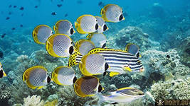
Географічне поширення організмів у Світовому океані обумовлене тими ж причинами, що і на суходолі. Холодні полярні води бідні на життя. У водах помірних широт влітку багато дрібних організмів, якими живляться риби, тому вони є найбільш рибними районами океану. Поблизу тропіків рослин і тварин менше, тому що вода має підвищену температуру і солоність – це райони водних пустель. В екваторіальних широтах кількість морських мешканців збільшується.
Все живе скупчується у мілководній прибережній частині, яка добре освітлюється і прогрівається сонцем. Там виникають справжні підводні “пасовища”, де багато риб та інших морських тварин. На великих глибинах життя значно бідніше. Але пустелею їх не назвеш. Там живуть бактерії, черви, риби, які пристосувалися до життя у повній темряві під величезним тиском у холодній воді.
Ґрунт - це особливе природне тіло, що утворилося в результаті взаємодії складових усіх оболонок Землі. Ґрунт - це верхній пухкий шар гірських порід, перероблений спільною дією сонячного світла і тепла, повітря, води, рослин, тварин і бактерій. Перелічені компоненти неживої і живої природи є необхідними чинниками утворення ґрунту. Важливим для формування ґрунту є й час.
Ґрунт відрізняється від гірської породи багатьма властивостями, але головна його відмінність - родючість, або здатність ґрунту передавати рослинам поживні речовини. Родючість визначається наявністю у ґрунті перегною.
Поширення ґрунтів
Сукупність усіх ґрунтів на певній території називають ґрунтовим покривом. Його поширення тісно пов'язане із розподілом тепла і вологи на земній кулі. Тому на різних широтах формуються різні типи ґрунтів.
Найпоширенішим типом ґрунтів є червоно-жовті. Такого забарвлення їм надає високий вміст заліза та алюмінію. Утворюються ці ґрунти під вологими екваторіальними лісами. Велика кількість тут опадів зумовлює потужне вимивання з ґрунтів органічних решток, тому родючість червоно-жовтих грунтів досить низька.
У тропіках, де кількість тепла значно перевищує запаси вологи, поширені сірі й бурі пустельні ґрунти.Вони часто засолені, малопотужні, і через відсутність рослин майже не містять гумусу.
У помірних широтах, особливо на півдні, за умов посушливого клімату під трав'яною рослинністю формуються каштанові ґрунти. Потужність гумусового шару у них може сягати близько півметра, проте вміст перегною незначний.
Найродючіші ґрунти на земній кулі - чорноземи. Так їх здавна називають за темний колір. Ці ґрунти утворюються у посушливих умовах під пишним трав'яним покривом. Органічні речовини тут майже не вимиваються в нижні шари ґрунту, що сприяє утворенню потужного (інколи понад 2 м) шару гумусу. Чорноземи є національним багатством України. На них припадає понад 65 % усіх ґрунтів, що становить четверту частину всіх чорноземних ґрунтів світу.
Підзолисті ґрунти формуються також у помірних широтах, де випадає значна кількість опадів, що швидко просочуються і переносять перегній і поживні речовини на глибину. Тому ґрунт втрачає темний колір, а на глибині близько 20 см з'являється характерний шар попелястого кольору, схожий на золу. Такого кольору ґрунту надає мінерал кварц. Підзолисті малородючі ґрунти поширені під хвойними і мішаними лісами.
Тундрово-глеєві ґрунти утворюються у місцях з надлишком вологи та нестачею тепла у полярних широтах. Для них характерний перезволожений шар сизого кольору, який називають глеєм.
Арктичні ґрунти поширені острівцями в арктичних широтах. Вони утворилися в умовах холодного сухого клімату і багаторічної мерзлоти під бідною рослинністю. Вміст гумусу в них зовсім незначний

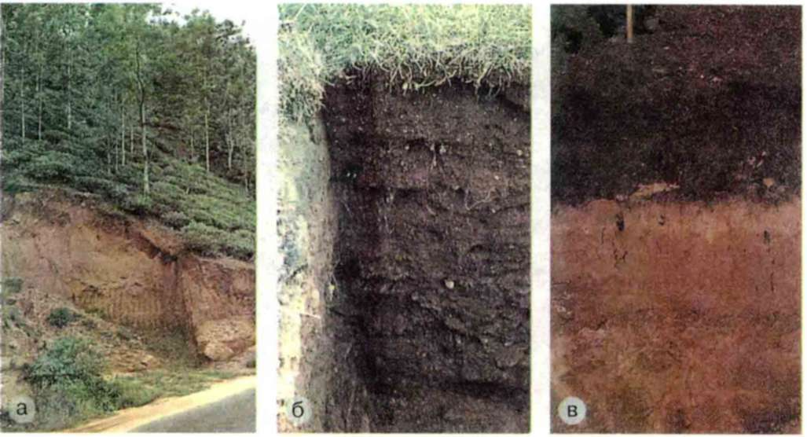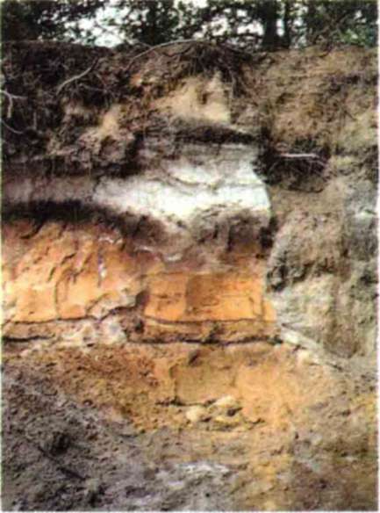
Типи ґрунтів: червоно-жовті (а); каштанові (б); чорноземи (в); підзолисті (г)

Органічний світ різноманітний і численний, розподіляється він на земній кулі нерівномірно.
Ґрунтовий покрив змінюється з широтою, що залежить від кліматичних умов

http://school.xvatit.com/index.php
http://ukrmap.su/uk-g6
http://shkola.ua/book/read

